台头镇大六分小学森林防火活动开展情况

活动简要说明： 台头镇大六分小学开展了“森林防火”专项安全教育活动。利用课间做了主题动员和倡议发言，利用电子屏播放宣传标语，随后各班利用班会课进行了森林防火专题教育和知识普及，进行手抄报绘制，取得了很好的效果。本次活动涉及6个班级、13名教职工，共计107人。

****

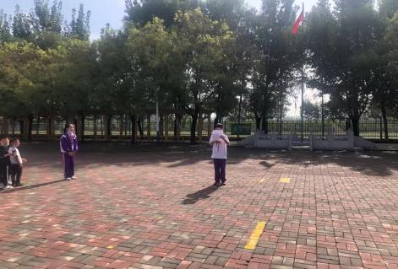

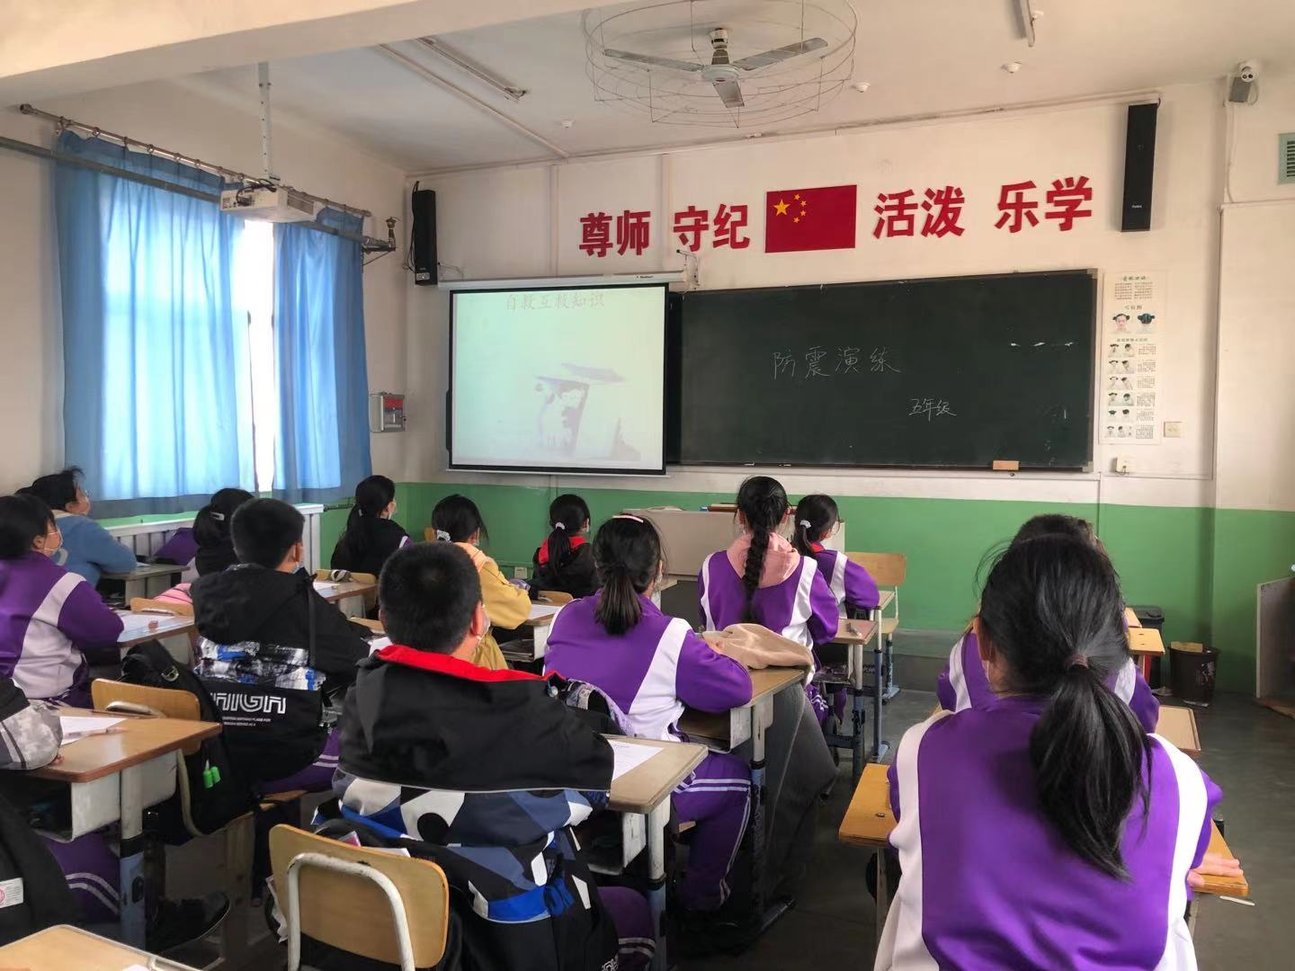

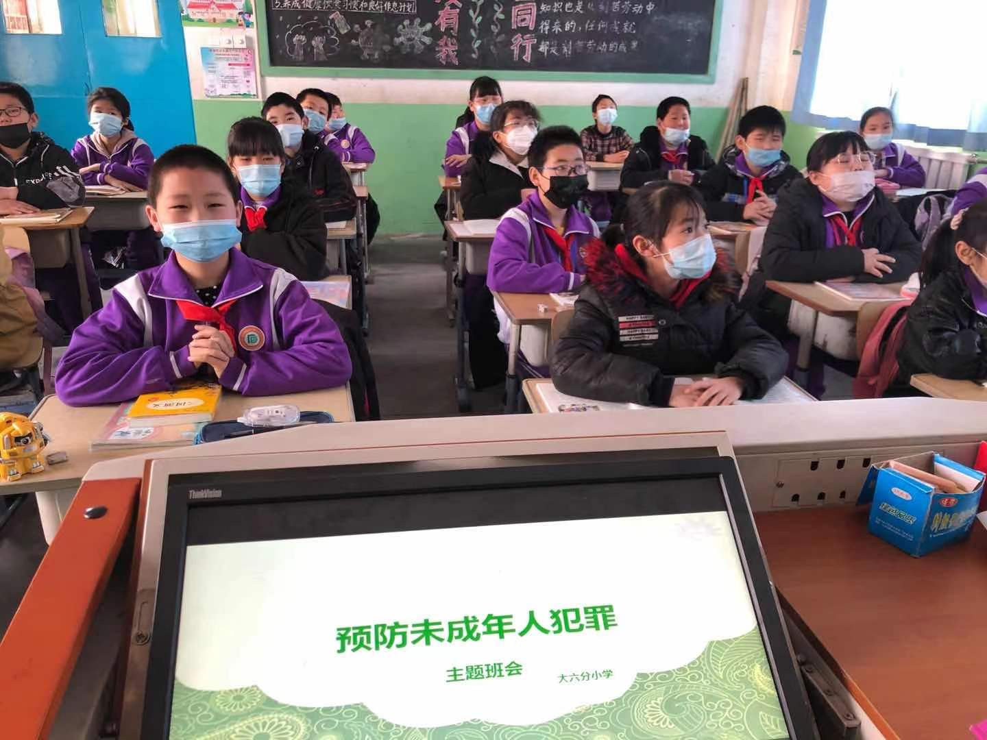

主题班会 国旗下讲话





手抄报 主题班会

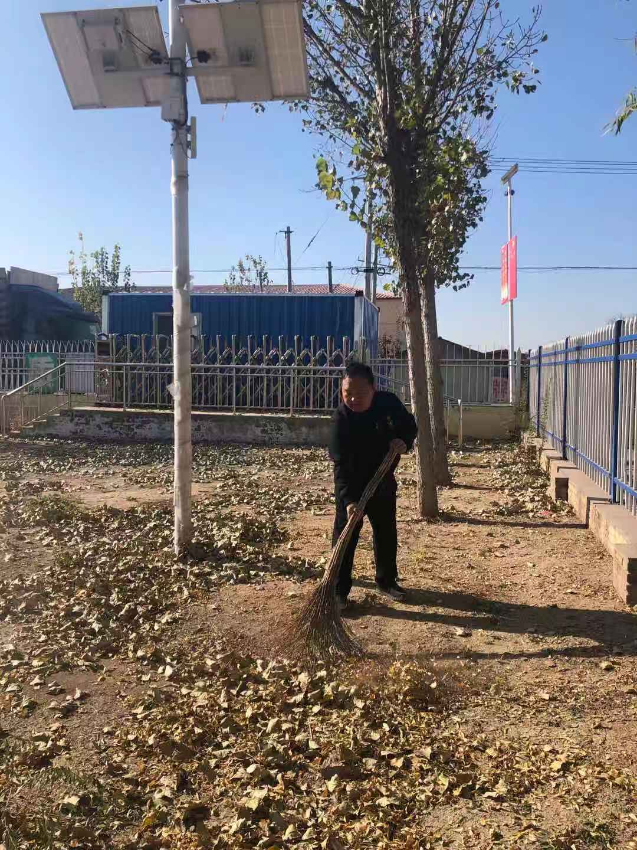



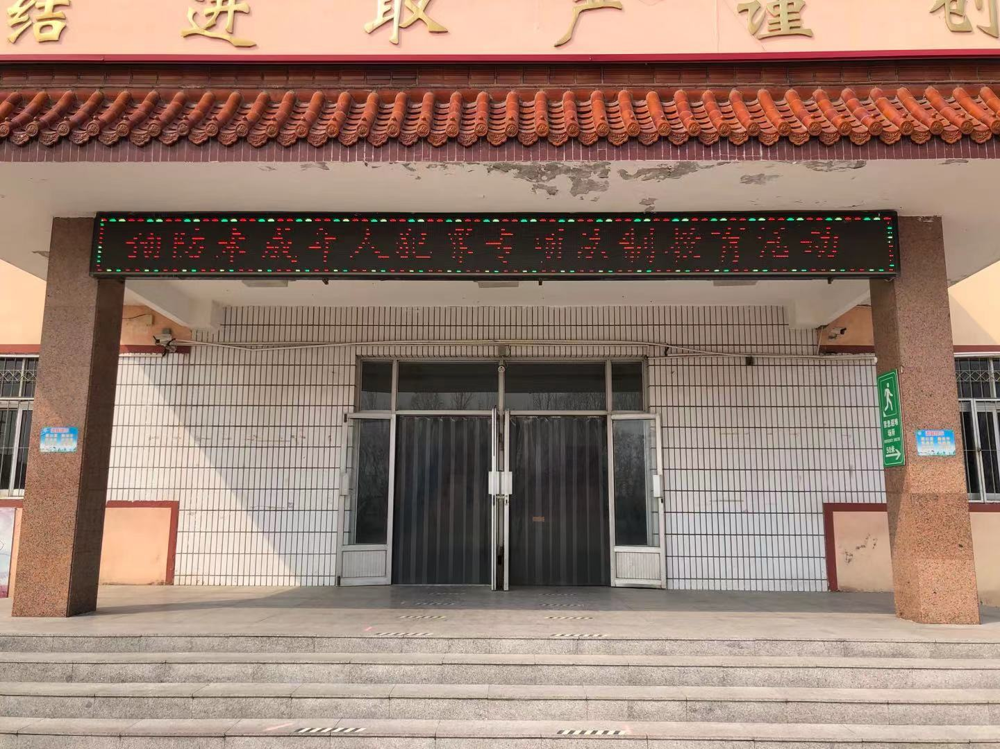

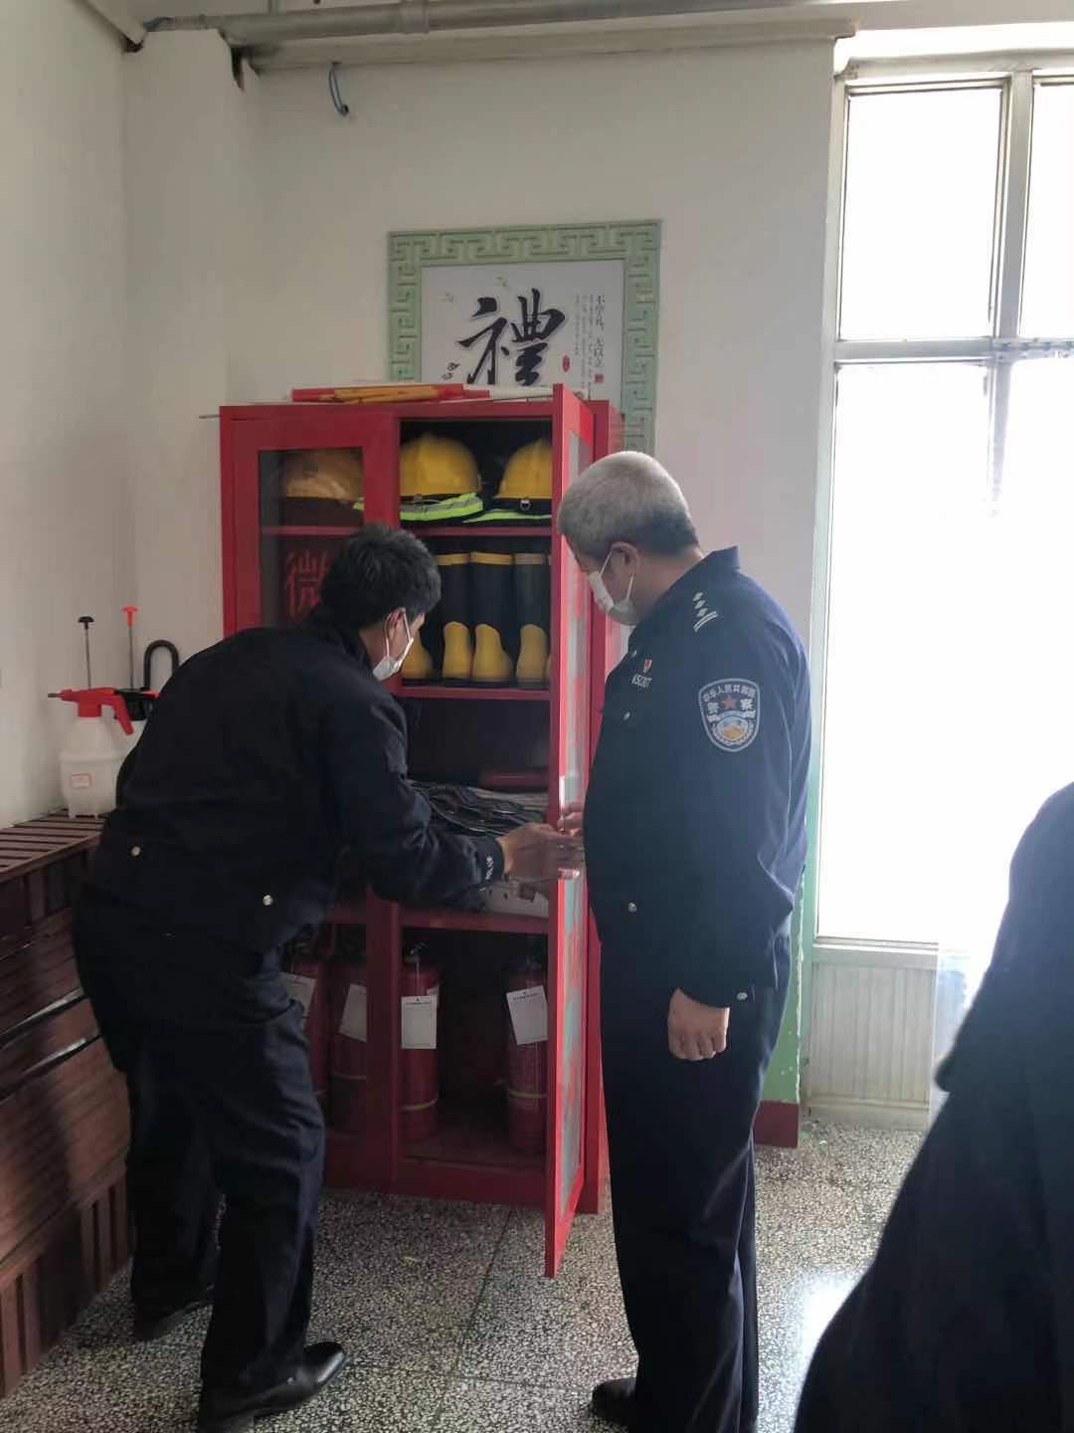

落叶清理 电子屏滚动宣传标语

领导签字：李娜 盖单位公章

2022年10月18日